МБОУ СОШ №1 п. Клетня Брянской области
Выполнила: ЕрмаковаМ.Д.,
учитель технологии высшей категории

Разработка внеклассного мероприятия для учащихся 5 -6 классов по теме «Шляпы» является познавательным и интересным мероприятием, отражающим умения и навыки учащихся в дизайнерской обработке бумаги, а также знания фактического материала по литературе, искусству. Цель данного мероприятия - это развитие творческих способностей учащихся; активизация познавательной деятельности. Задача: повысить интерес учащихся к декоративно-прикладному искусству и актёрскому мастерству.
Вечер «Всё дело в шляпе» сопровождается показом презентации, которая дополняет и украшает данное мероприятие. Презентация даёт дополнительную возможность учащимся к более активному восприятию информации. На вечере учащиеся показывают приобретённые знания и умения, а также показывают успехи в самообразовании. Данное мероприятие заранее планируется и подготавливается педагогом дополнительного образования или учителем технологии совместно с детьми.
Подготовительный этап:
1. Выбор участников вечера
2.Подготовка украшений для оформления зала (шары, рисунки с изображением шляпы)
3.Домашнее задание для участников (рассказать или показать короткую историю про шляпу или другой головной убор).
4.Создание шляп из бумаги (см. Приложение )
5.Выбор жюри

Вечер «Всё дело в шляпе»

Цели и задачи: развитие познавательной активности учащихся, творческих и актерских способностей, творческой активности, самостоятельности, мышления, творческого воображения.
Оснащение вечера:
1.Мультимедийный проектор, компьютер, экран.

Ход мероприятия

1-й ведущий: Здравствуйте, дорогие друзья! Начинаем наш вечер «Всё дело в шляпе»
2-й ведущий: Сегодня тема нашего разговора – шляпки, а точнее - головные уборы. И начнём мы с демонстрации разнообразных головных уборов, сделанных юными модельерами. Встречайте участников команд!
!-й ведущий: И так начнём показ и представление моделей. На сцене – «шляпных дел мастера». ( Звучит музыка…выходят участники в шляпах из бумаги)

2-й ведущий: Конкурсная программа вечера включает 5 конкурсов.
Начинаем конкурс для эрудитов, который называется «Умница
и умники» (Презентация )

1. Какой сказочный герой носил головной убор, сшитый из носка?(Буратино)
2. Как называется боевой головной убор русских воинов?(Шлем)
3. У одной вредной старушки из мультфильма имя звучит так же, как название одноимённой складной шляпы- цилиндра на пружинах. Назовите его. (Шапокляк)
4. Назовите головной убор монарха. (Корона)
5. Каким волшебным свойством наделили шапку в русских народных сказках? (Шапка – невидимка)
6. Есть такой рассказ «Живая шляпа». Почему она живая? (потому что под ней был кот)
7. Какими свойствами обладала волшебная шляпа в сказке про Гарри
Поттера?( она распределяла учеников по факультетам, и помогла в битве со злом)
8. Какой головной убор был у Дюймовочки?(Чашечка цветка)
9. Какой сказочный герой носил не только шляпу? (Кот в сапогах)
10. Имя этой сказочной девочки, которая очень любила свою бабушку, мы не знаем. Зато знаем какой головной убор она носила. Кто эта девочка?(Красная шапочка)
11. Какой головной убор носили звездочёты? (Колпак)
12. Назовите головной убор младенца.(Чепчик)
13.Какая страна носит название головного убора? (Панама)
14.В какой сказке упоминается персонаж «Сумасшедший шляпник» (Алиса в стране чудес)
15. Какой персонаж необыкновенных историй часто повторял «Клянусь своей треуголкой!» (Барон Мюнгаузен)
16.Было время, когда взрослые люди спали в головных уборах. Назовите эти головные уборы(Колпак, чепец)
17. Назовите головной убор Шерлока Холмса( Кепка)
18. При изготовлении какого головного убора для бойцов Красной Армии за основу был взят шлем, который носили русские богатыри?(Будёновка)
19. Какая шляпа носит такое же название, как и предмет посуды? ( Котелок)
20. Какой головной убор носили на востоке, как мужчины так и женщины?(Чалму)
l-й ведyщuй (комментирует иллюстрацию на экране). В давние времена дамы надевали на свои высокие прически шляпы, украшенные перьями, бантами и цветами. Были шляпы, на которых размещались целые цветники. В XIX в. мужчины носили цилиндр - высокую твердую шляпу с небольшими твердыми полями, имеющую вид короткой, закрытой сверху трубы. В 20-х годах XIX века в моде была широкополая шляпа, которая называлась «боливар» - по имени знаменитого борца за независимость испанских колоний в Америке Симона Боливара. Носил «боливар» и А.С.Пушкин.
2-й ведyщuй. Итак, наша встреча продолжается. Настало время выяснить смысл выражения «Дело в шляпе».
Дело в шляпе означает «кончено», «решено», «улажено», «все в порядке». Один из вариантов толкования этого выражения связан со старинным способом доставки документов, когда сообщение доставлялось специальными курьерами-гонцами. Очень важные бумаги - «дела», как их тогда называли, зашивались под подкладку шапки или шляпы, чтобы не привлекать ничьего внимания.
Есть и другие толкования этого выражения, например такое: спорные дела решали жеребьевкой, бросая в шляпу монеты или мелкие предметы, из которых один был с меткой. Кому посчастливится, у того «дело В шляпе».
1-й ведyщuй: В нашей шляпе тоже есть различные задания для команд.
Задание.
Сложить из разрозненных слов два крылатых выражения про головной убор. Например: знакомство чтобы не того носить шапочное для голова шапку.
(1. Шапочное знакомство. 2. Голова не для того, чтобы шапку носить.)
Крылатые выражения: На воре и шапка горит. К шапочному разбору. Заломить шапку. Мы вас шапками закидаем. Дать по шапке. Я готов съесть свою шляпу. По Сеньке и шапка. Шапку в охапку и бегом. Эх ты, шляпа!
l-й ведущий. Каких только головных уборов не было придумано за прошедшие века! Это и восточные тюрбаны, и шляпы с полями, и чепчики, и длинные колпаки, и береты. Не говоря уже о шалях и платках.
Объявляю конкурс «Аукцион»: каждый участник по очереди называет головной убор. Побеждает тот, кто назовет его последним.
2-й ведущий. Всем известна ковбойская шляпа. А знаете ли вы, что она защищала голову пастуха(ковбоя) от дождя и снега, служила хлыстом, котелком для воды и помогала раздувать костёр?
Объявляю конкурс изобретателей: придумайте новое назначение шляпы…..
l-й ведущий. Мы тоже хотим представить шляпу в необычной для неё роли. Объявляю конкурс забросить в шляпу конфеты с определённого расстояния.
2-й ведущий. В истории шляп немало курьёзных случаев.
*В Лондоне в концеXIX века соломенные шляпы надели на лошадей. Выяснилось, что в жаркую погоду конка ежегодно теряла до 12лошадей. После «нововведения» ни одна лошадь не пала из-за жары. Шляпы имели широкие поля, отверстия для ушей и ленты, которые завязывались под челюстью животного.
l-й ведущий. Переходим к артистическому конкурсу: расскажите или покажите короткую историю про шляпу или другой головной убор.
А пока команды готовятся, объявляю конкурс для зрителей: вспомните строки из стихотворения или песен, в которых упоминается головной убор. (Полученные баллы зрители отдают любой команде)
2-й ведущий. Головной убор может многое рассказать о своём хозяине. Считается, что береты любят творческие люди с богатой фантазией и развитой интуицией.
l-й ведущий. Скрытные девушки предпочитают капюшоны.
2-й ведущий. Вязанные шапочки носят «спортсменки».
l-й ведущий Говорят, что красивая шляпа может изменить жизнь.
2-й ведущий. Если это действительно так, то остаётся только определить, какого именно головного убора не хватает для счастья.
1-й ведущий: А пока наша жюри подсчитывает баллы у нас рекламная пауза - предлагаем вашему вниманию танец со шляпами.
2-й ведущий: Слово жюри
Награждение участников и победителей

Приложение №1
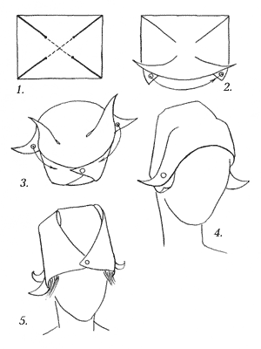

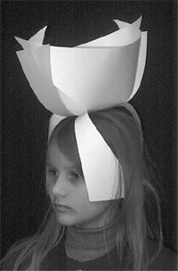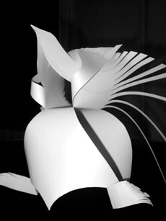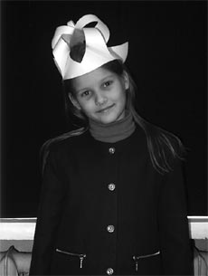

Приложение №2

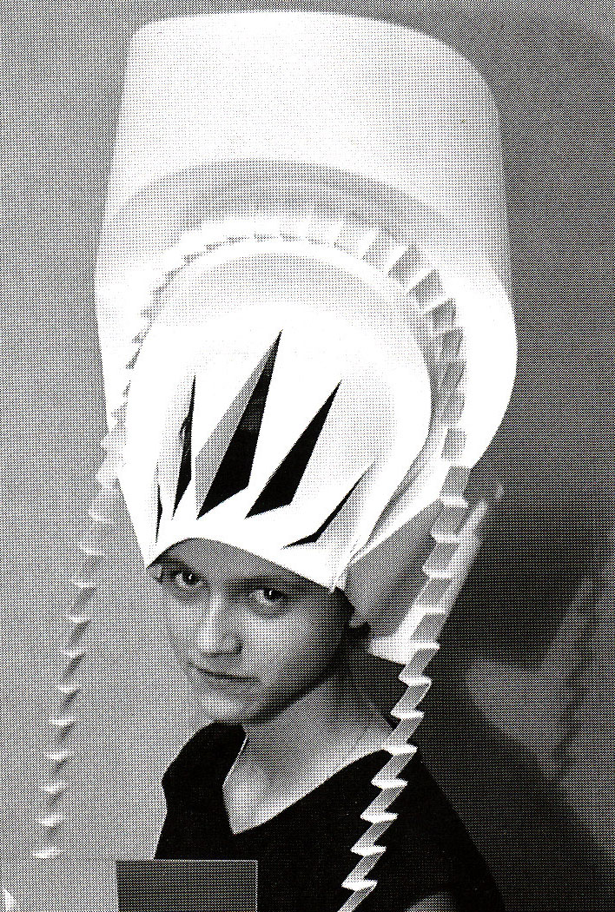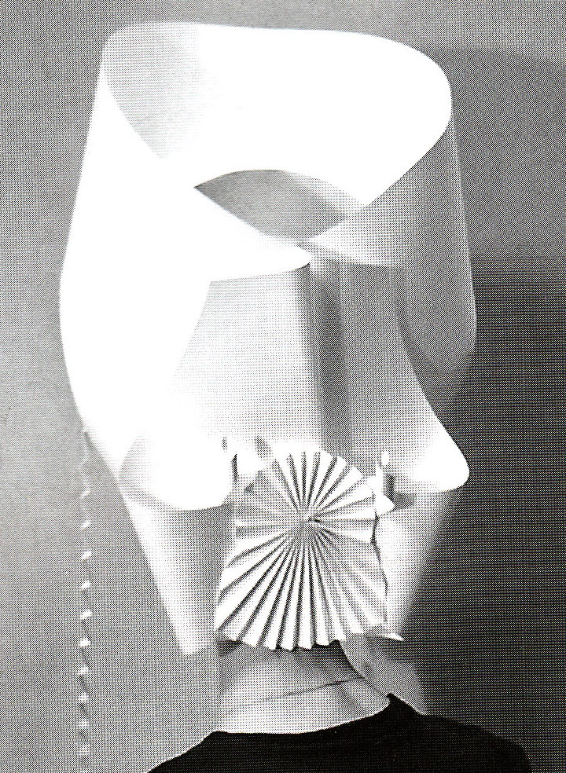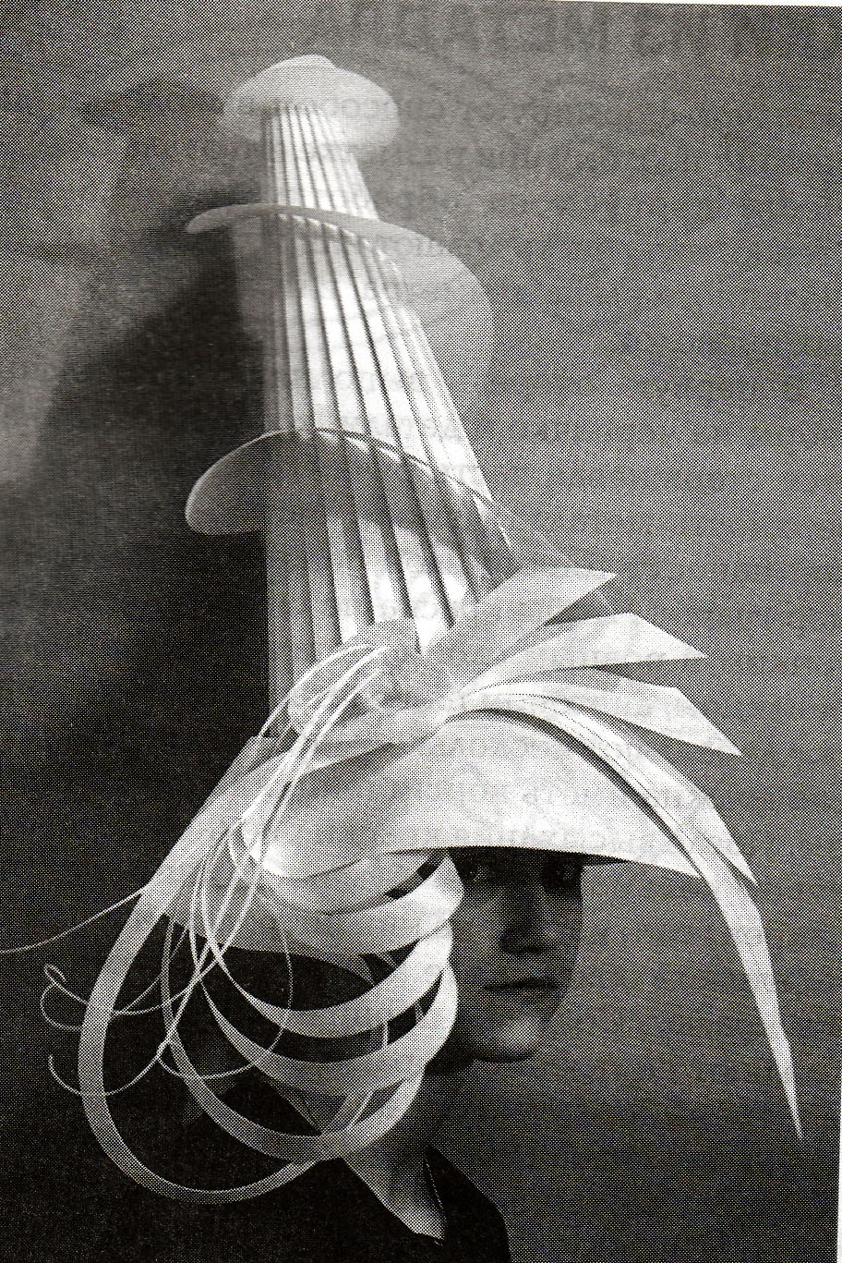
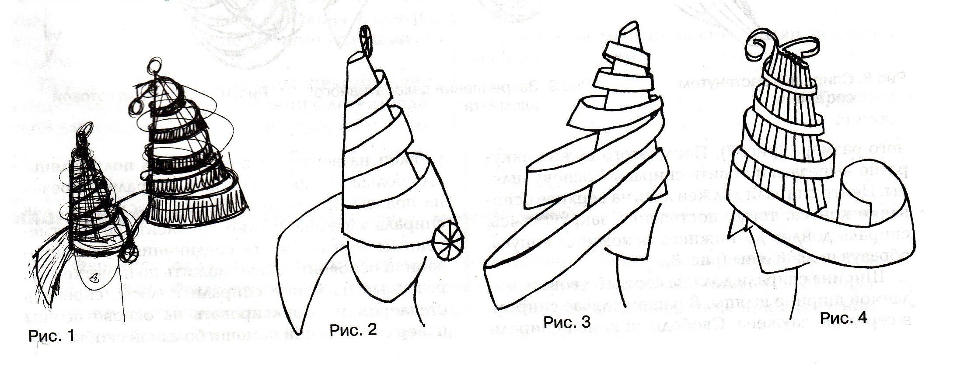

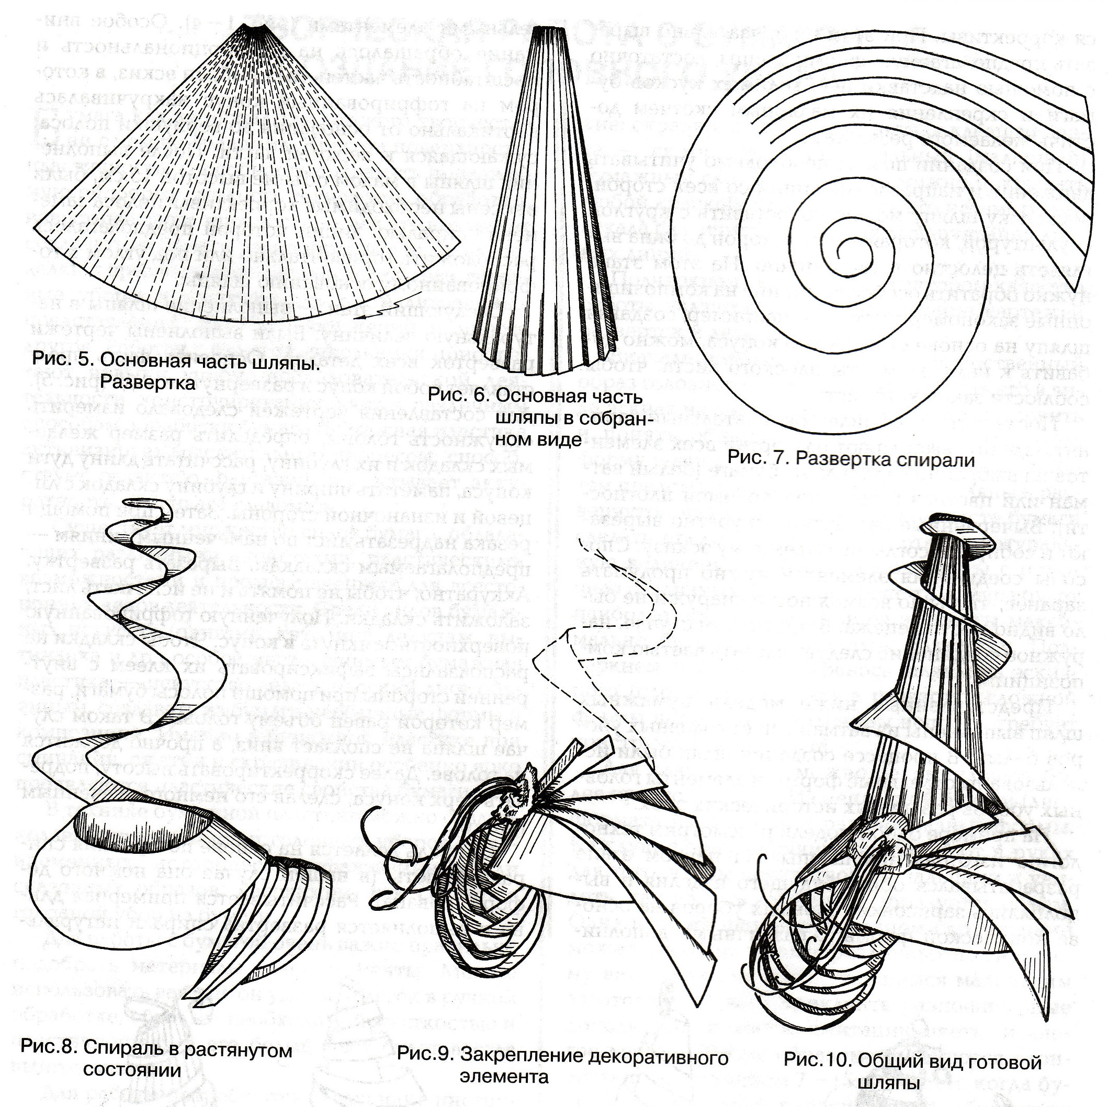

Приложение №3

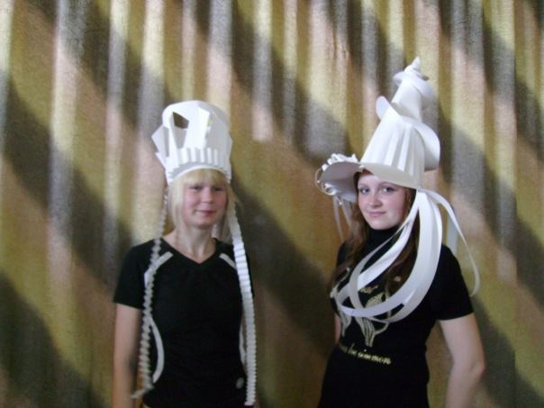

Шляпы Антоновой Анжелики и Рыженковой Дарьи

Литература
- Афонкина С.Ю. и Афонкин Е.Ю. Уроки оригами. – М., 1996
- Копцев В. Волшебная бумага // Библиотека «Первого сентября». – М. 2005 - №2
- Мейстер Н. Шляпы из бумаги // Библиотека «Первого сентября». – М. 2007 - №4
- Журнал «Школа и производство» 2008- № 7

